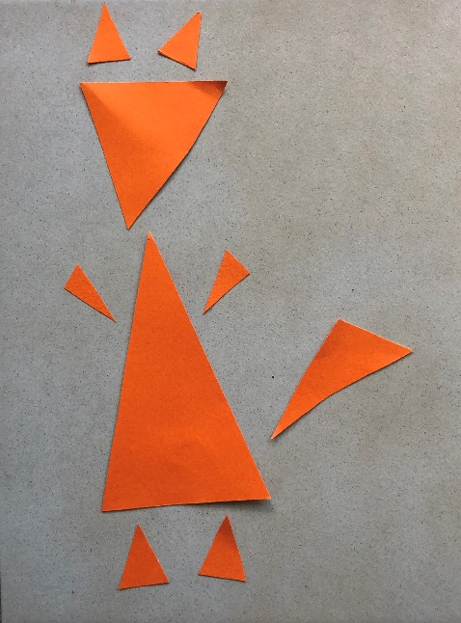
Η Τρίγωνο – Αλεπού

Για να φτιάξουμε απλά και γρήγορα την Πουπού την αλεπού
θα χρειαστούμε μερικά τρίγωνα διαφορετικών μεγεθών.

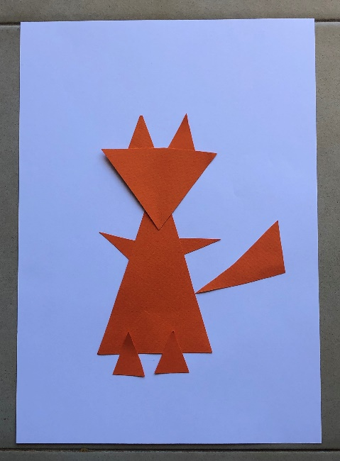

Βάζουμε τα τρίγωνα στην σωστή θέση, ώστε να σχηματίσουμε την αλεπού
και τα κολλάμε σε ένα χαρτί.

Ολοκληρώνουμε την αλεπού ζωγραφίζοντας την μύτη, τα μουστάκια και τα μάτια
και μπορούμε να γράψουμε την λέξη «Αλεπού».
